PHÂN TÍCH VÀ ĐÁNH GIÁ SEO WEBSITE CÁ NHÂN

I. THÔNG TIN CHUNG
- Sinh viên thực hiện: Trần Thị Thanh Thảo
- Lớp: 12_ĐH_CNTT4
- MSSV: 1250080179
- Website áp dụng: https://baiviettamlyhoc.wordpress.com/

II. MỤC ĐÍCH WEBSITE
Website là một blog cá nhân được xây dựng với mục đích chia sẻ các bài viết, kiến thức và thông tin phân tích thuộc lĩnh vực Tâm lý học (ví dụ: tâm lý học trong đời sống, tâm lý học trong xã hội...).

III. PHÂN TÍCH 10 TIÊU CHÍ SEO

1. Cấu trúc và sự hoàn thiện nội dung của website
- Cách làm:
  - Sử dụng nền tảng WordPress.com để xây dựng website.
  - Thiết lập cấu trúc trang cơ bản, thân thiện với người dùng bao gồm: Trang chủ (hiển thị các bài viết mới), Trang "Các bài viết" (dạng Blog), Trang "Giới thiệu" và Trang "Liên hệ".
  - Tạo Menu (thanh điều hướng) chính rõ ràng giúp người dùng dễ dàng di chuyển giữa các trang quan trọng.
  - Hoàn thiện nội dung cơ bản cho các trang (Trang chủ, Giới thiệu, Liên hệ).
  - Đăng tải các bài viết chuyên sâu (hiện tại có 4 bài) thuộc chủ đề chính của website là "Tâm lý học – Bài viết".
- Ví dụ / Minh chứng:

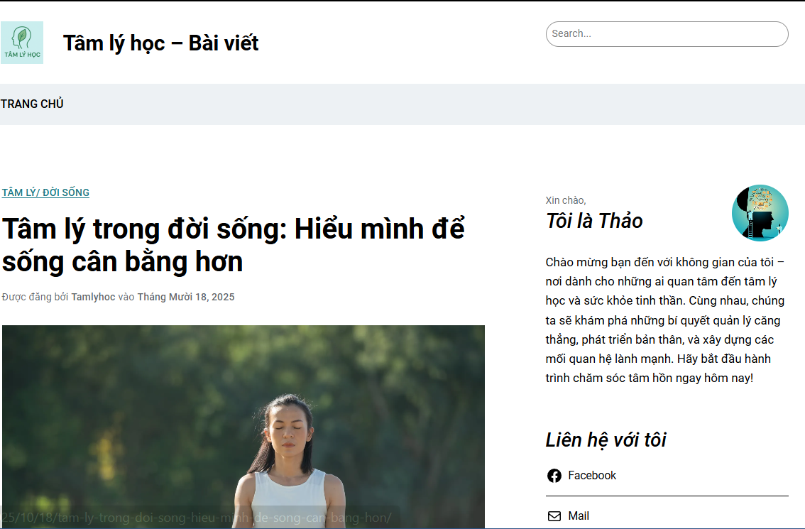

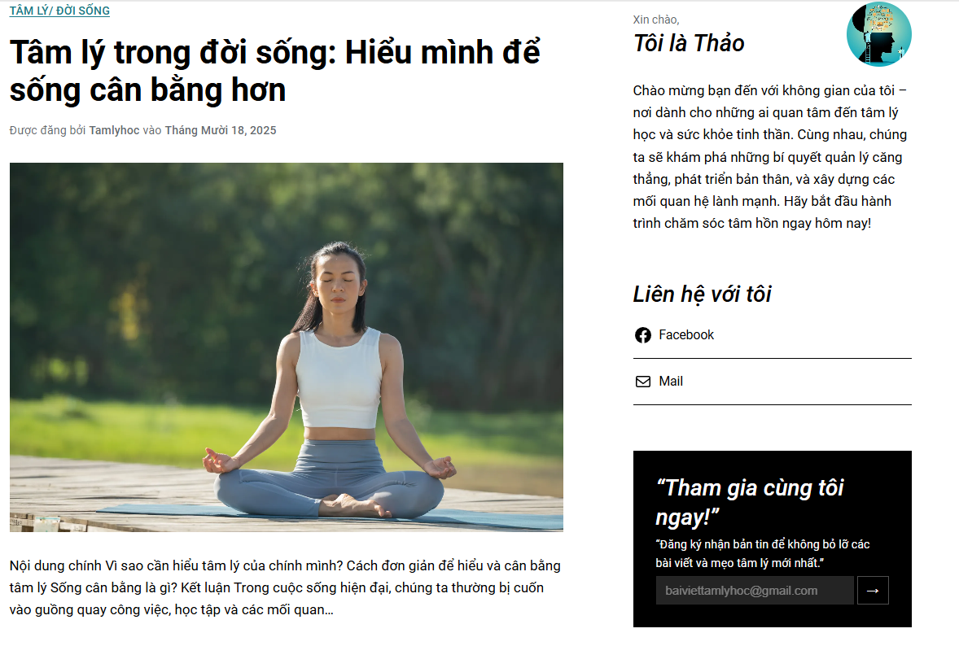
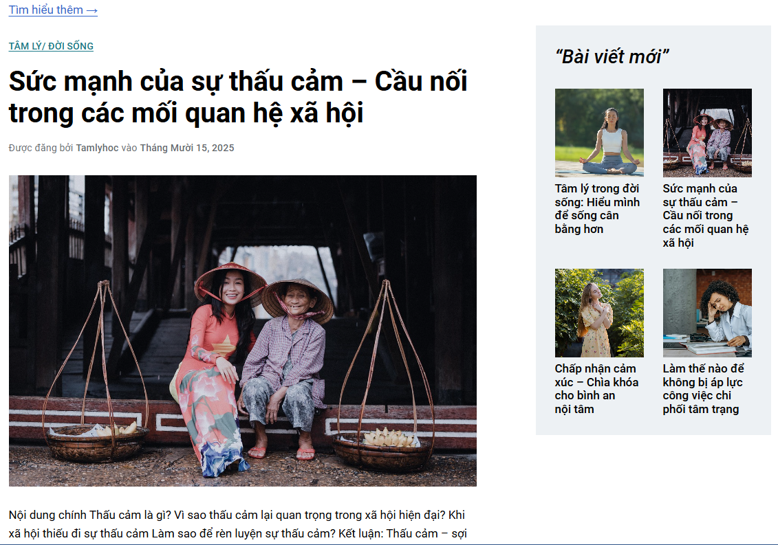
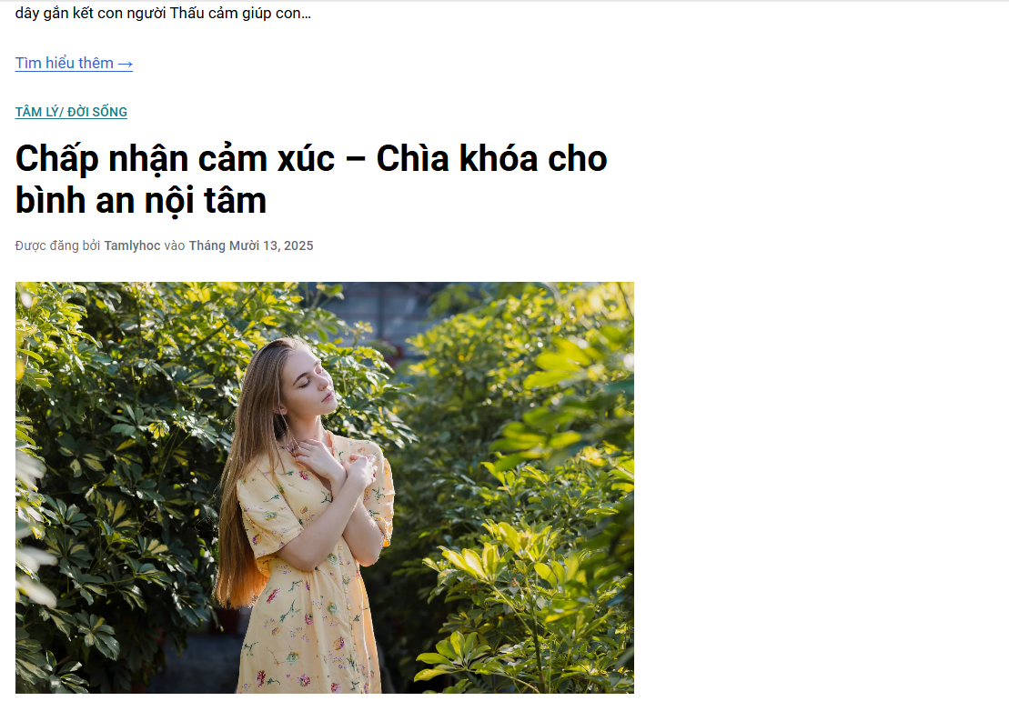
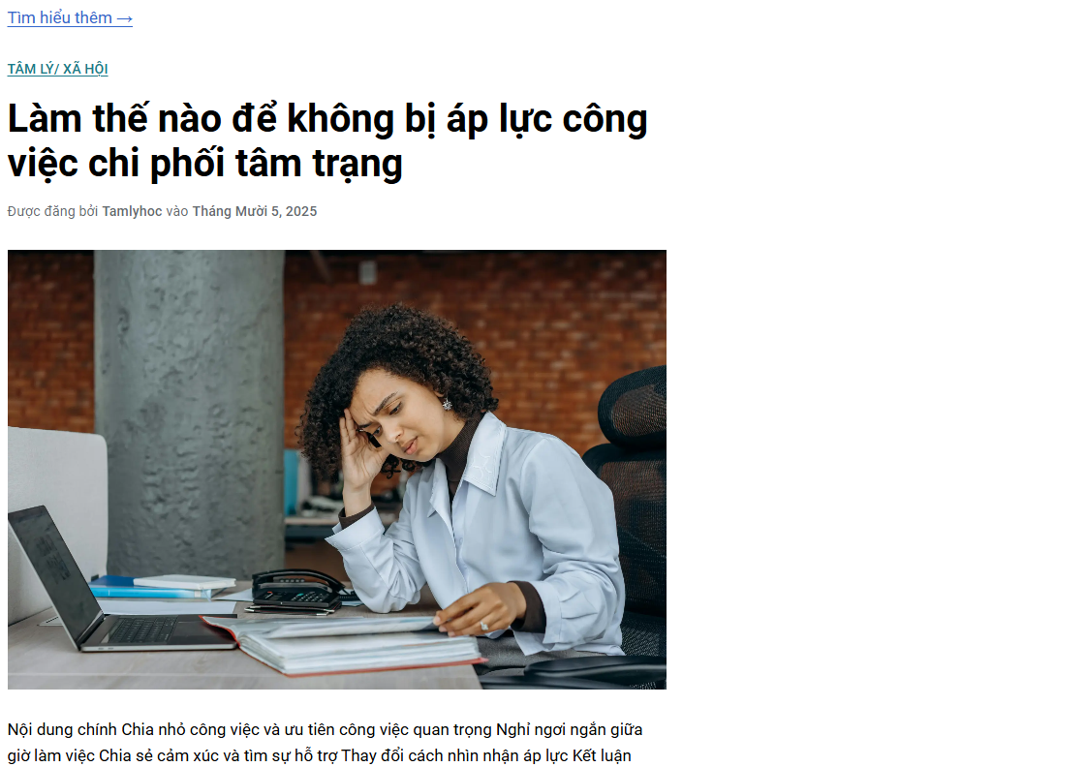
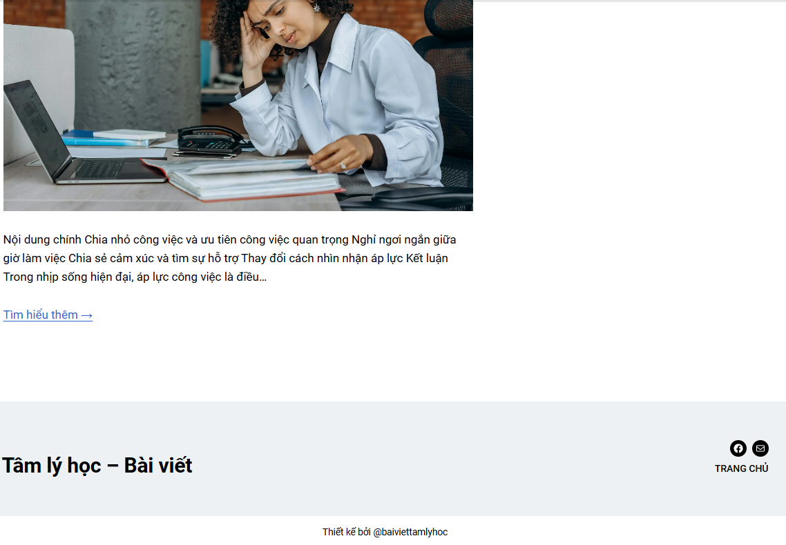
Hình 1.1: Ảnh chụp màn hình Trang chủ, thể hiện rõ Menu điều hướng (Trang chủ, Các bài viết, Giới thiệu, Liên hệ) và cách bố trí các bài viết.

2. URL
- Cách làm:
  - Website được xây dựng trên nền tảng WordPress.com, sử dụng tên miền phụ miễn phí do WordPress cung cấp:
baiviettamlyhoc.wordpress.com/
  - Hệ thống WordPress.com tự động cấu hình "Đường dẫn tĩnh" (Permalink) cho các bài viết theo cấu trúc thân thiện với SEO (bao gồm ngày tháng và tên bài viết), thay vì các URL dạng mã số không thân thiện (như /?p=123).
  - Cấu trúc này giúp Google và người dùng dễ dàng hiểu được nội dung của trang chỉ qua URL.
- Ví dụ / Minh chứng:
- URL bài viết thân thiện với SEO
https://baiviettamlyhoc.wordpress.com/2025/10/15/suc-manh-cua-su-thau-cam/
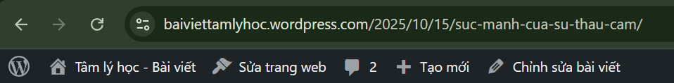
Hình 2.1: Ảnh chụp màn hình thanh địa chỉ của trình duyệt khi đang ở một bài viết.

3. Thẻ quan trọng (title, head, description, ....)
- Cách làm:
  - Thẻ Title (Toàn trang): Cài đặt "Tên trang web" (Site Title) là "Bài viết Tâm lý học" và "Khẩu hiệu" (Tagline) là "Trang web về tâm lý học" trong phần Cài đặt -> Tổng quan
  - Thẻ Title (Bài viết): Tiêu đề của mỗi bài viết (ví dụ: "Tâm lý học đời sống") sẽ tự động trở thành Thẻ Title của trang đó.
  - Thẻ Description (Mô tả): Viết mô tả ngắn gọn cho bài viết trong phần "Đoạn trích" (Excerpt) của trình soạn thảo. WordPress sẽ sử dụng nội dung này làm mô tả meta (meta description).
  - Thẻ Heading (H1, H2, H3): Sử dụng thẻ H1 cho Tiêu đề chính của bài viết, và các thẻ H2, H3 cho các đề mục con bên trong bài, giúp phân cấp nội dung rõ ràng.
- Ví dụ / Minh chứng:
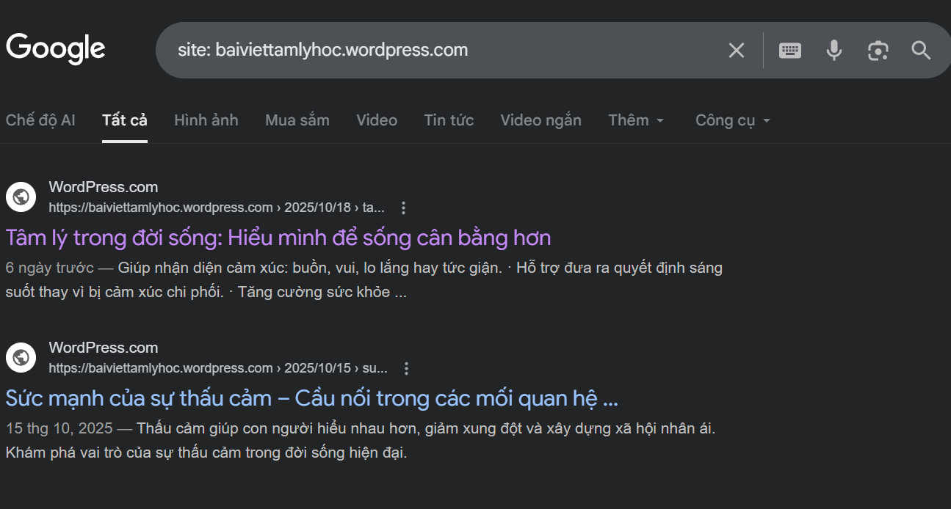
Hình 3.1: Ảnh chụp màn hình kết quả tìm kiếm của Google (dùng lệnh site:baiviettamlyhoc.wordpress.com) để chứng minh Thẻ Title và Thẻ Description được Google ghi nhận.
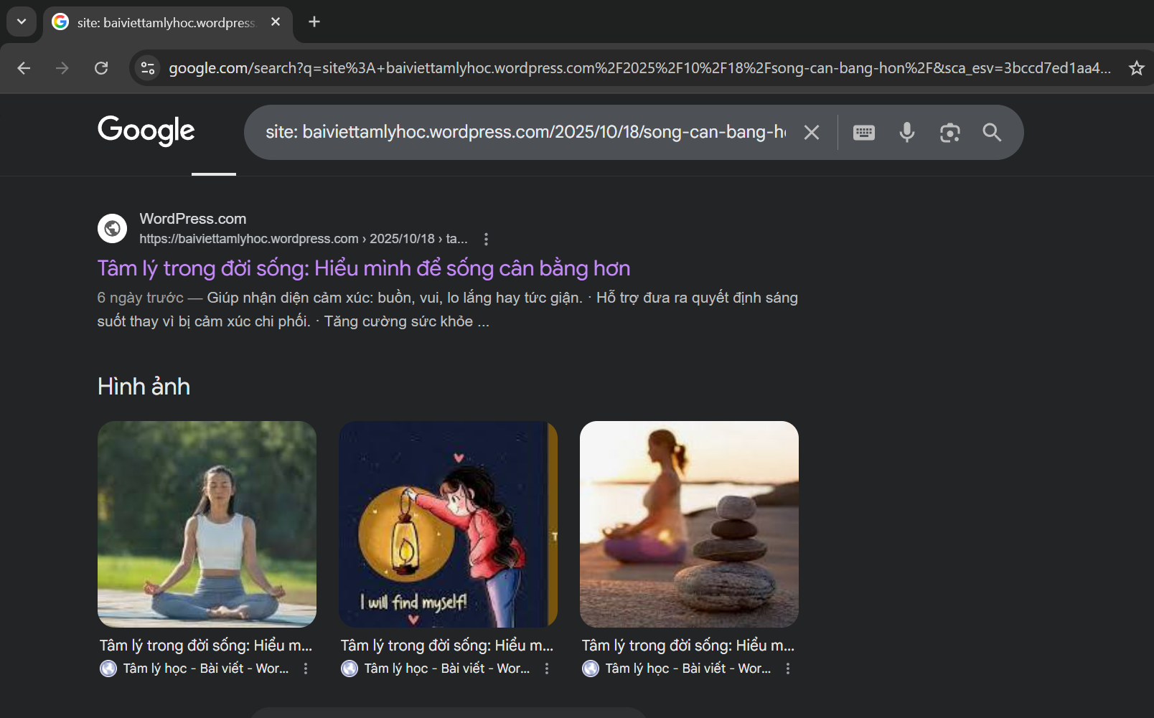
Hình 3.2: Ảnh chụp màn hình trong một bài viết, cho thấy Tiêu đề bài viết (là H1) và các tiêu đề mục con (là H2).
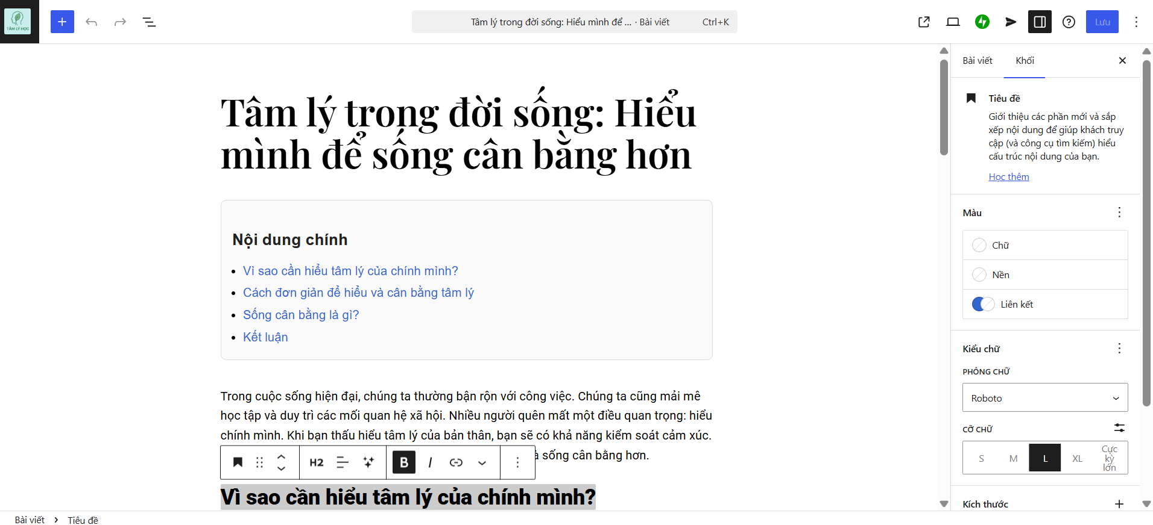
Hình 3.2: Ảnh chụp màn hình trong một bài viết, cho thấy Tiêu đề bài viết (là H1) và các tiêu đề mục con (là H2)
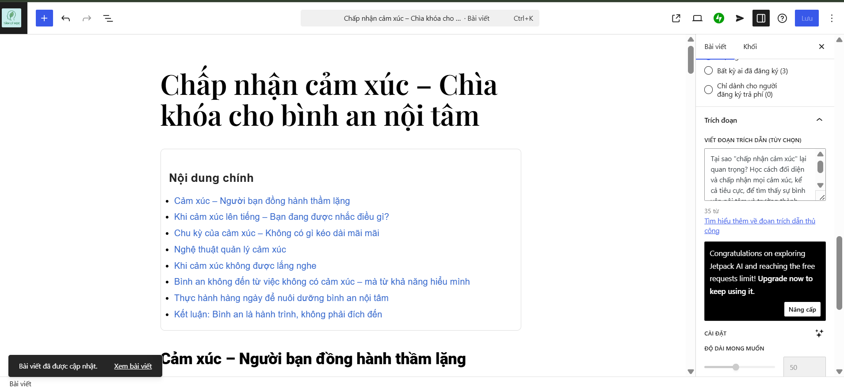
Hình 3.3: Ảnh chụp màn hình phần "Đoạn trích" (Excerpt) trong trình soạn thảo bài viết (thường ở thanh công cụ bên phải).

4. Page outline (Dàn bài)
- Cách làm:
  - Mỗi bài viết trước khi viết đều được lên dàn bài chi tiết.
  - Cấu trúc một bài viết tiêu chuẩn gồm: Mở bài (giới thiệu), Thân bài (chia thành các ý nhỏ, mỗi ý là một thẻ H2 hoặc H3), và Kết luận.
  - Cách tổ chức này giúp người đọc dễ theo dõi và Google dễ "hiểu" cấu trúc của bài viết.
- Ví dụ / Minh chứng:
  - Ví dụ dàn bài bài "Làm thế nào để không bị áp lực công việc chi phối tâm trạng" gồm các mục chính:
- Mở bài: Giới thiệu về tình trạng áp lực công việc phổ biến hiện nay.
- (H2) Chia nhỏ công việc và ưu tiên công việc quan trọng
- (H2) Nghỉ ngơi ngắn giữa giờ làm việc
- (H2) Chia sẽ cảm xúc và tìm sự hỗ trợ
- (H2) Thay đổi cách nhìn nhận áp lực
- Kết luận: Tóm tắt và đưa ra lời khuyên.
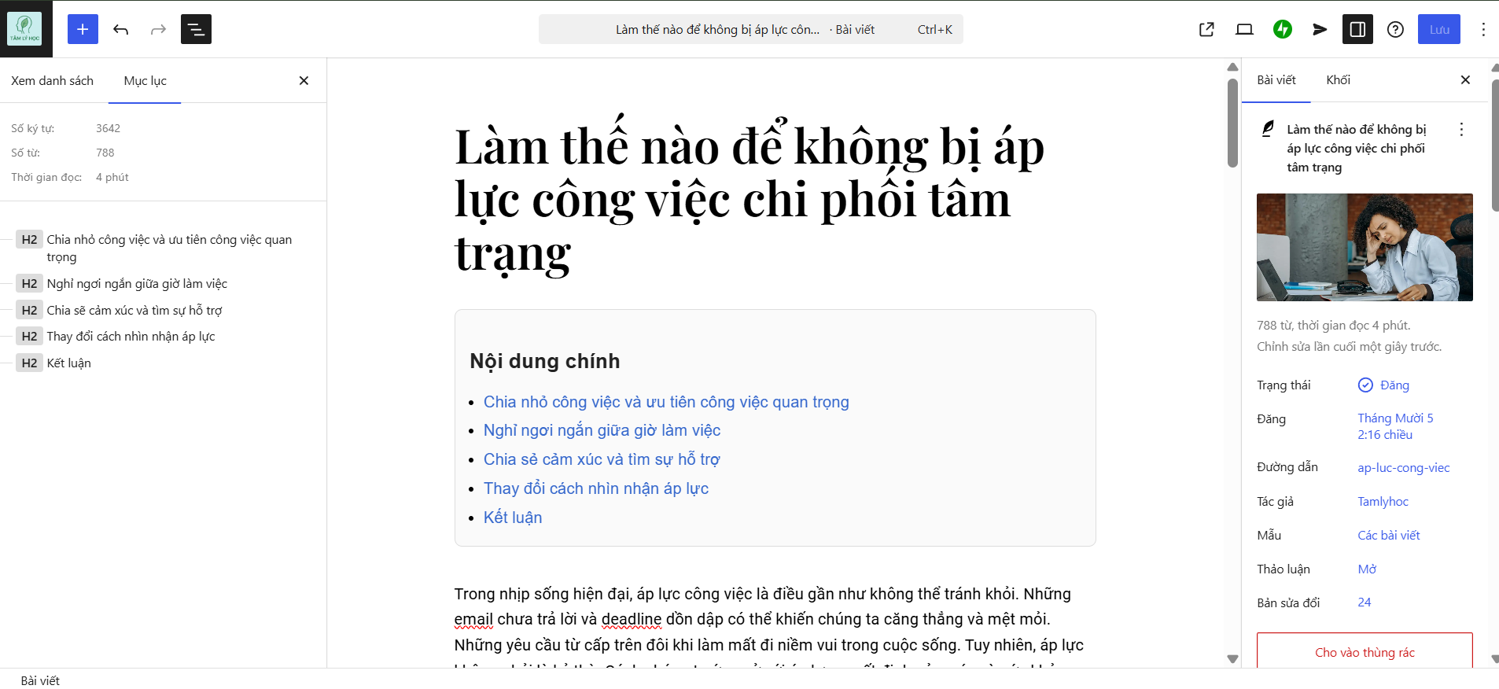
Hình 4.1: Ảnh chụp màn hình thể hiện dàn bài (các mục lục hoặc các thẻ H2) của bài viết "Áp lực công việc".

5. Keyword (Từ khóa)
- Cách làm:
  - Xác định từ khóa chính cho toàn trang:
- “Tâm lý trong đời sống: Hiểu mình để sống cân bằng hơn”
- “Sức mạnh của sự thấu cảm – Cầu nối trong các mối quan hệ xã hội”
- “Làm thế nào để không bị áp lực công việc chi phối tâm trạng”
- “Chấp nhận cảm xúc – Chìa khóa cho bình an nội tâm”
  - Nghiên cứu và xác định từ khóa cụ thể (từ khóa ngách) cho từng bài viết:
- “sống cân bằng hơn”
- “sức mạnh của sự thấu cảm”
- “áp lực công việc”
- “chấp nhận cảm xúc”
  - Triển khai từ khóa vào các vị trí quan trọng: Thẻ Title, URL, Thẻ H1, Thẻ Description, và rải đều tự nhiên trong 100 chữ đầu tiên cũng như trong toàn bộ nội dung bài.
- Ví dụ / Minh chứng:
  - Bài viết: " Tâm lý trong đời sống: Hiểu mình để sống cân bằng hơn "
  - Từ khóa chính: "sống cân bằng".
  - Từ khóa xuất hiện trong Title, URL, H1, và đoạn mở đầu.
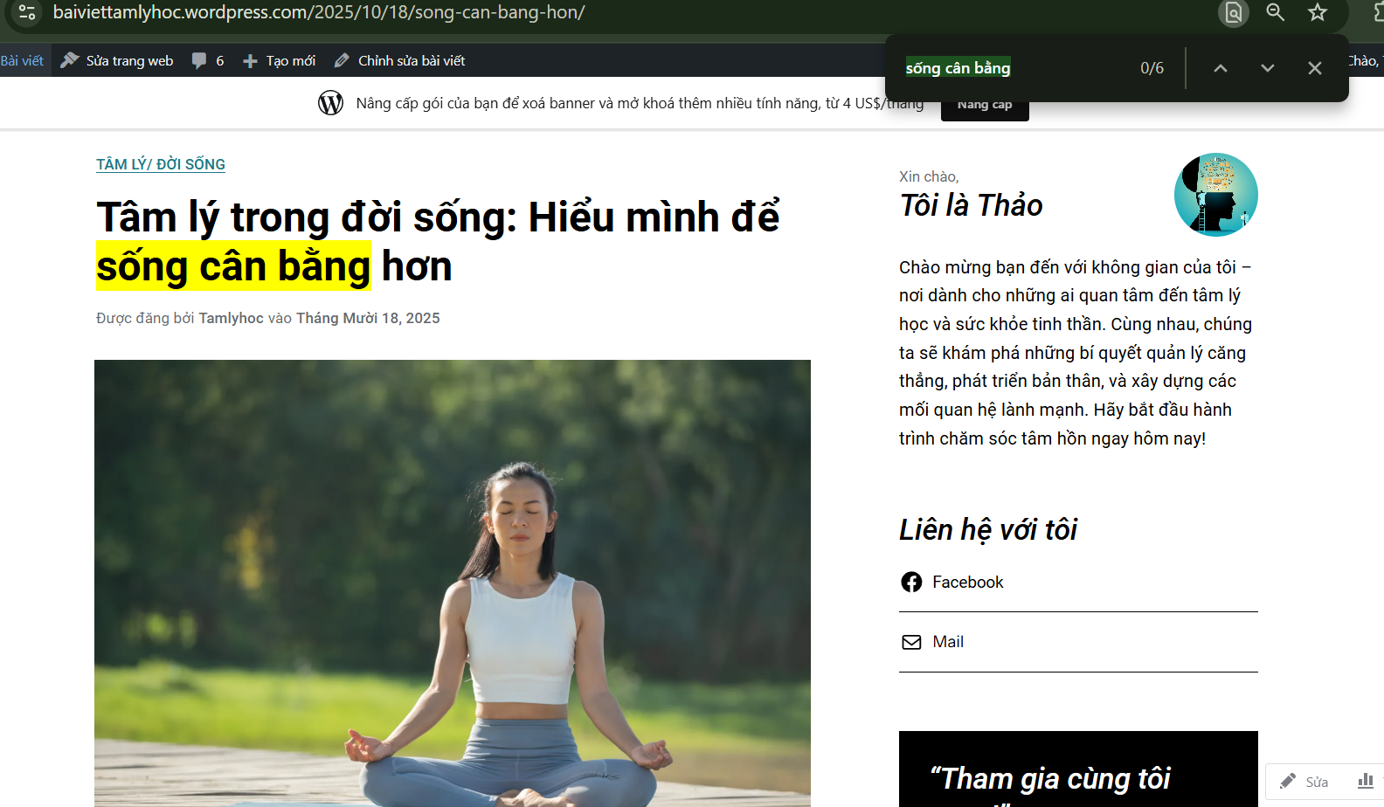
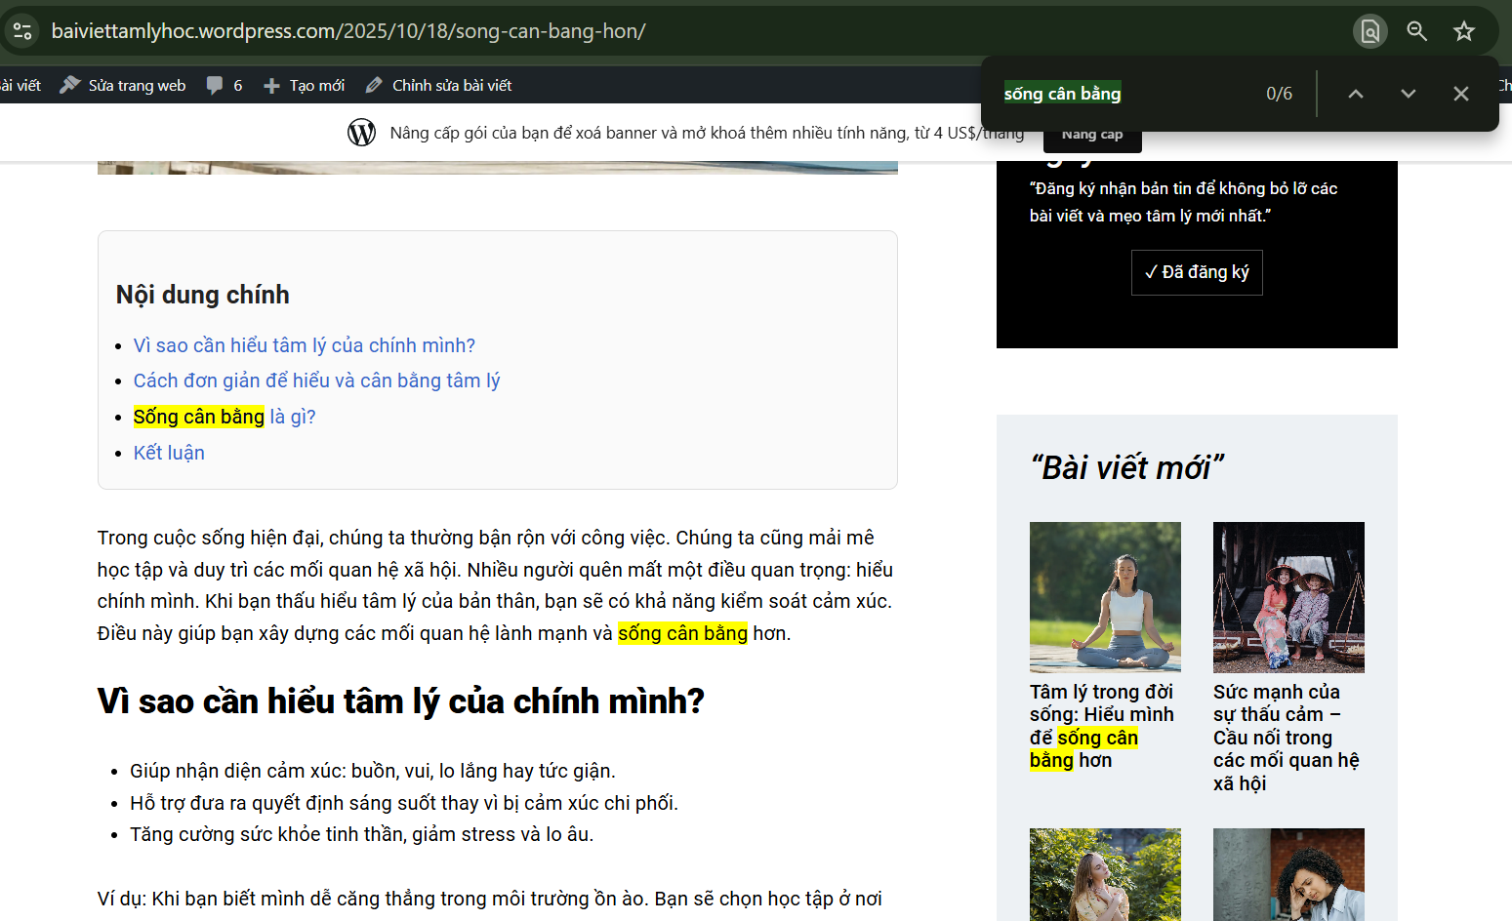
Hình 5.1: Ảnh chụp màn hình một bài viết, dùng chức năng (Ctrl+F) để tìm và bôi đậm (highlight) từ khóa chính, cho thấy mật độ xuất hiện của từ khóa.

6. Internal link (Liên kết nội bộ)
- Cách làm:
  - Thực hiện chèn các liên kết nội bộ (link trỏ từ bài viết này sang bài viết khác trong cùng website) để điều hướng người dùng và giúp Google "cào" dữ liệu tốt hơn.
  - Menu chính cũng là một dạng internal link quan trọng.
- Ví dụ / Minh chứng:
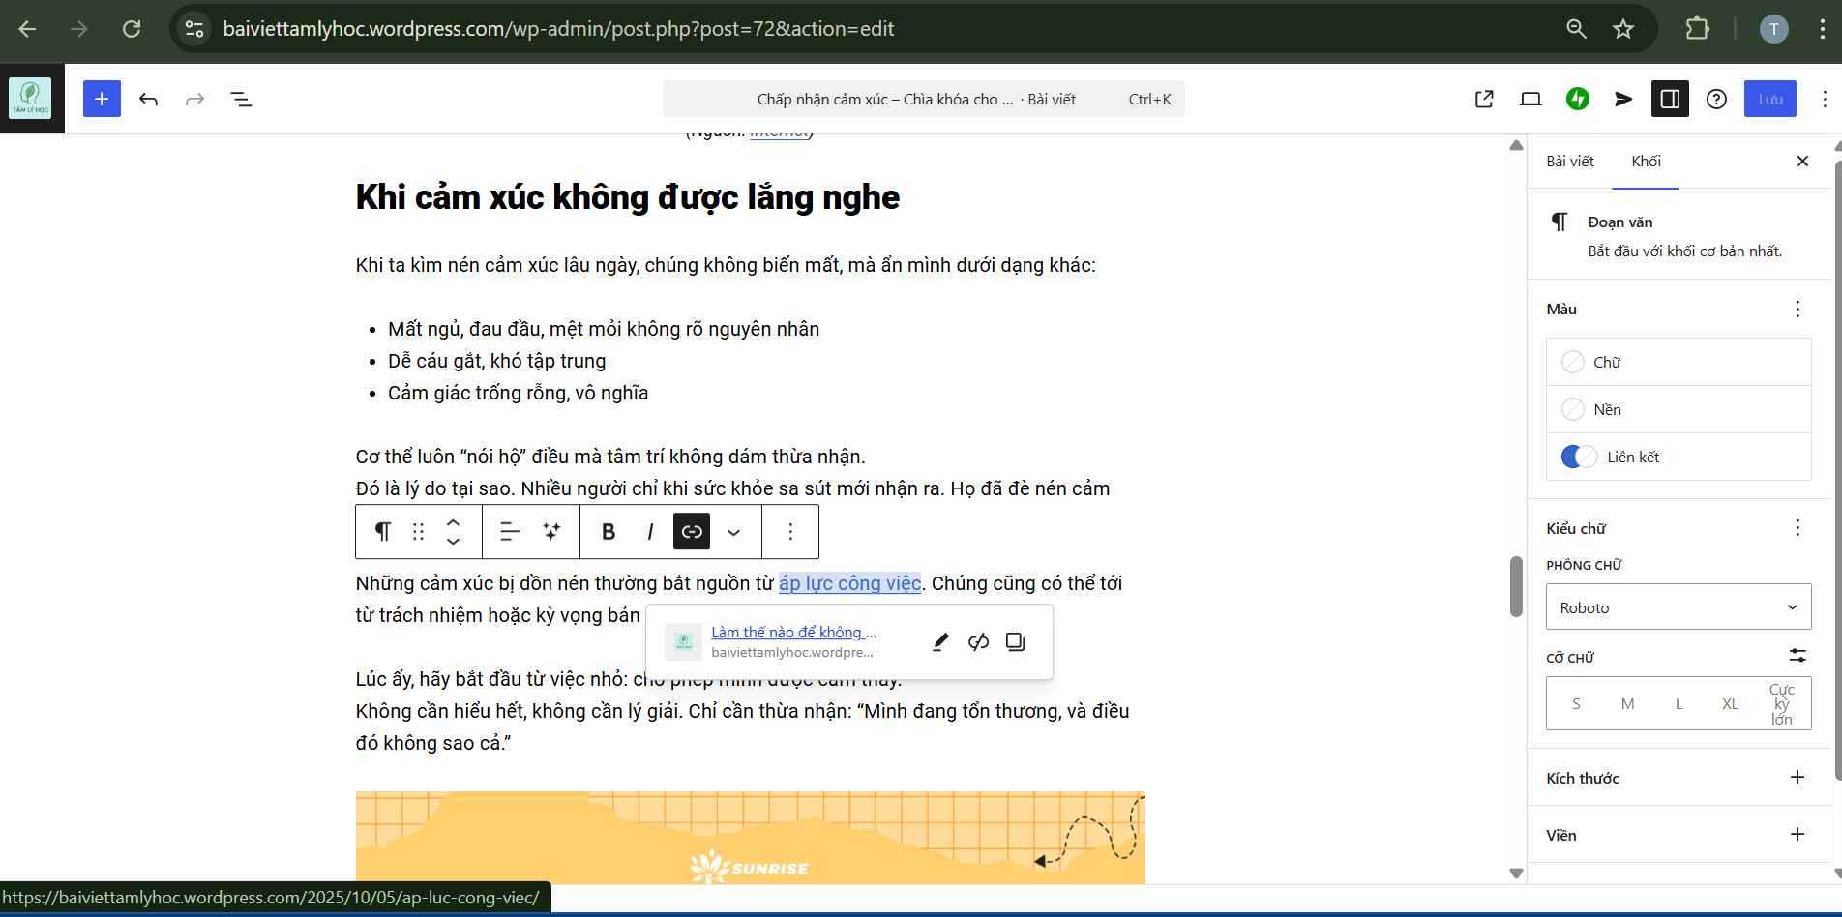
Hình 6.1: Ảnh chụp màn hình đoạn văn bản trong bài viết đã được chèn link nội bộ.

7. External link (Liên kết bên ngoài)
- Cách làm:
  - Thực hiện chèn các liên kết bên ngoài (link trỏ đến các trang web uy tín khác) để tăng độ tin cậy và cung cấp thêm thông tin tham khảo cho người đọc.
- Ví dụ / Minh chứng:

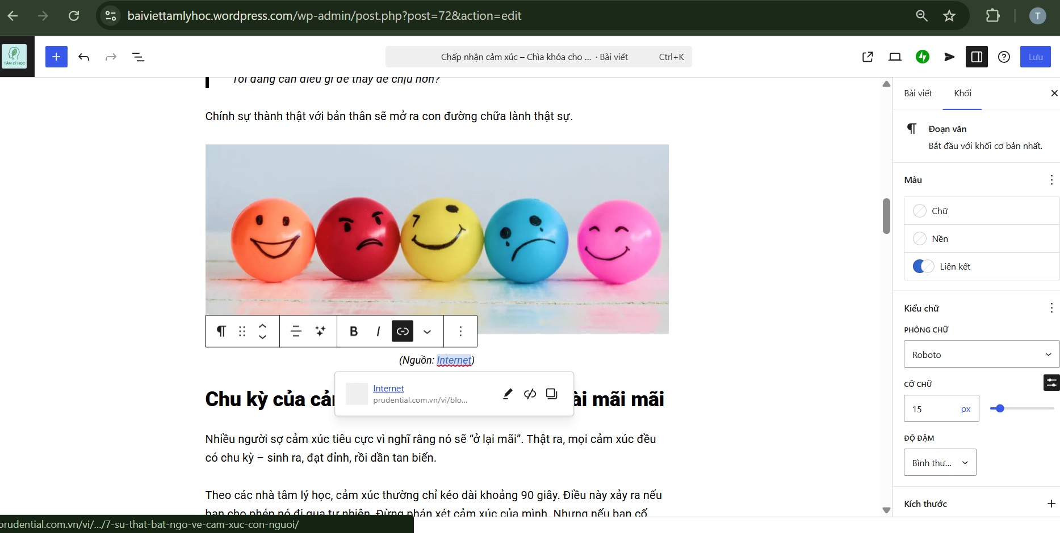
Hình 7.1: Ảnh chụp màn hình đoạn văn bản đã được chèn link trỏ ra ngoài.

8. Site perfomance, tối ưu hình ảnh/video
- Cách làm:
  - Sử dụng nền tảng WordPress.com đã được tối ưu cơ bản về hosting và tốc độ.
  - Tối ưu hình ảnh (nếu có) trước khi tải lên: nén ảnh để giảm dung lượng, đặt tên file ảnh chứa từ khóa và thêm "Văn bản thay thế" (thẻ ALT) cho ảnh.
- Ví dụ / Minh chứng:
  - Sử dụng công cụ PageSpeed Insights của Google để đo lường hiệu suất website.

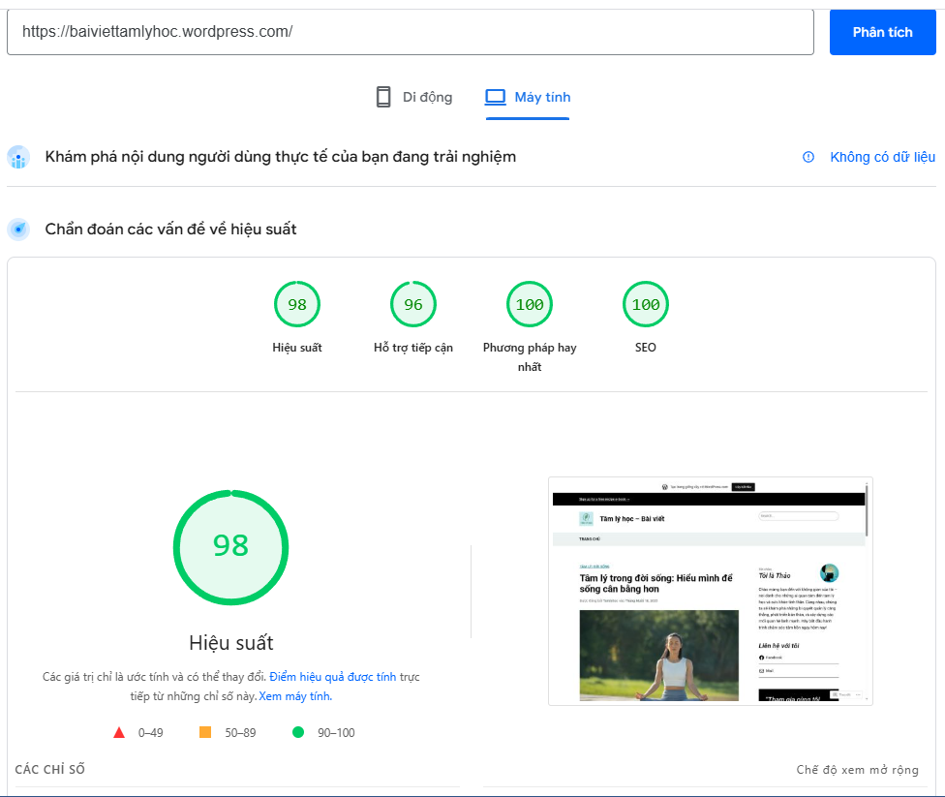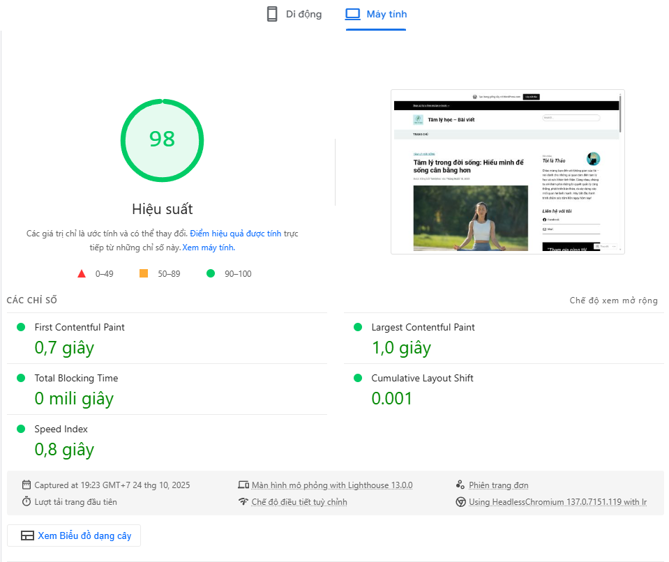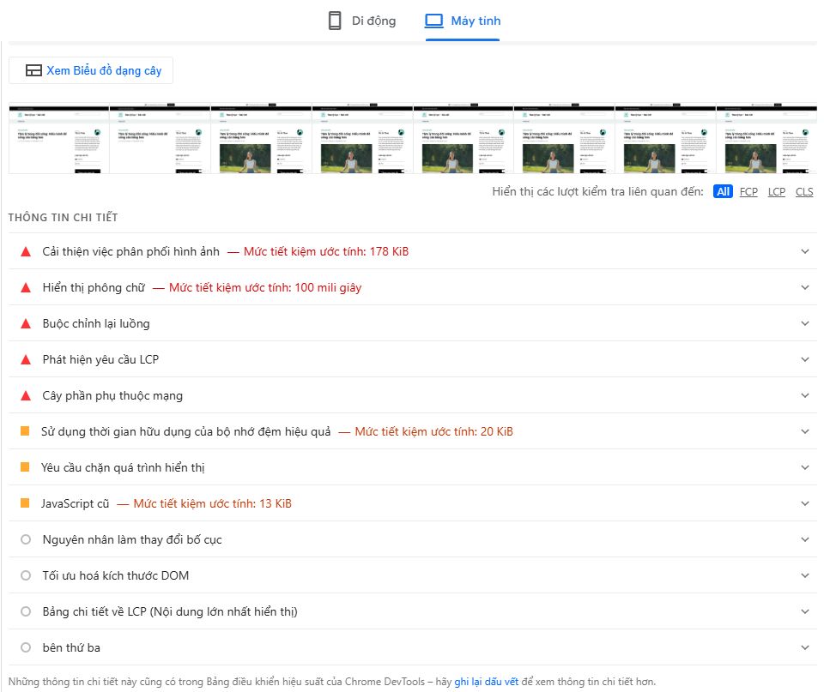

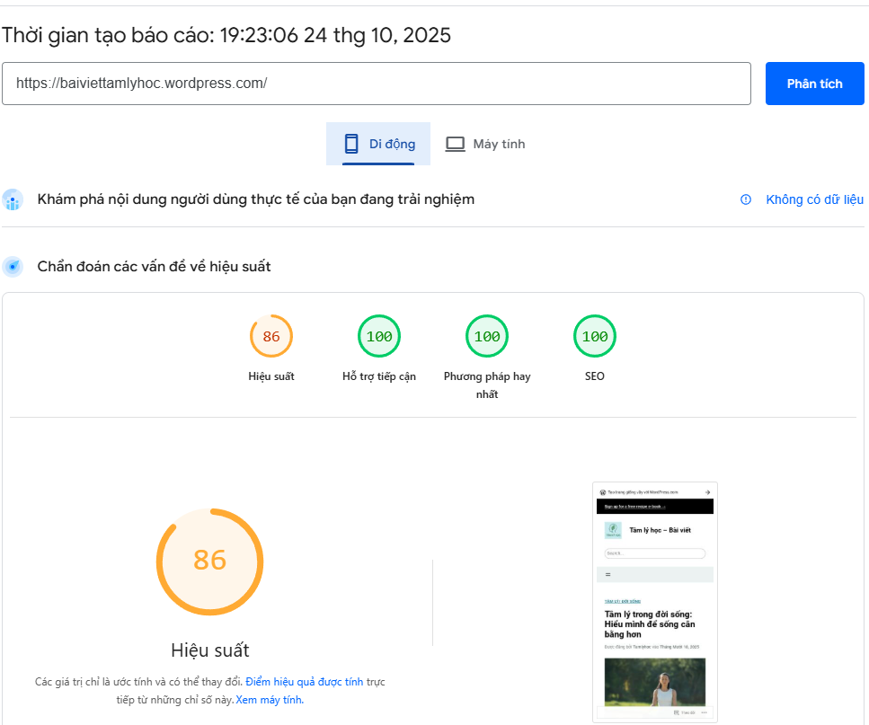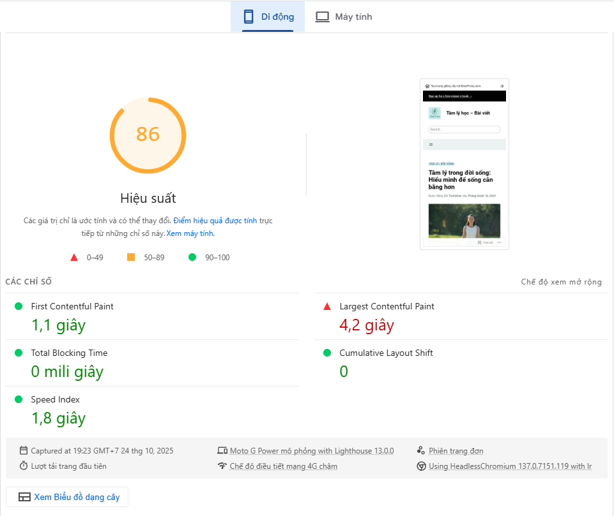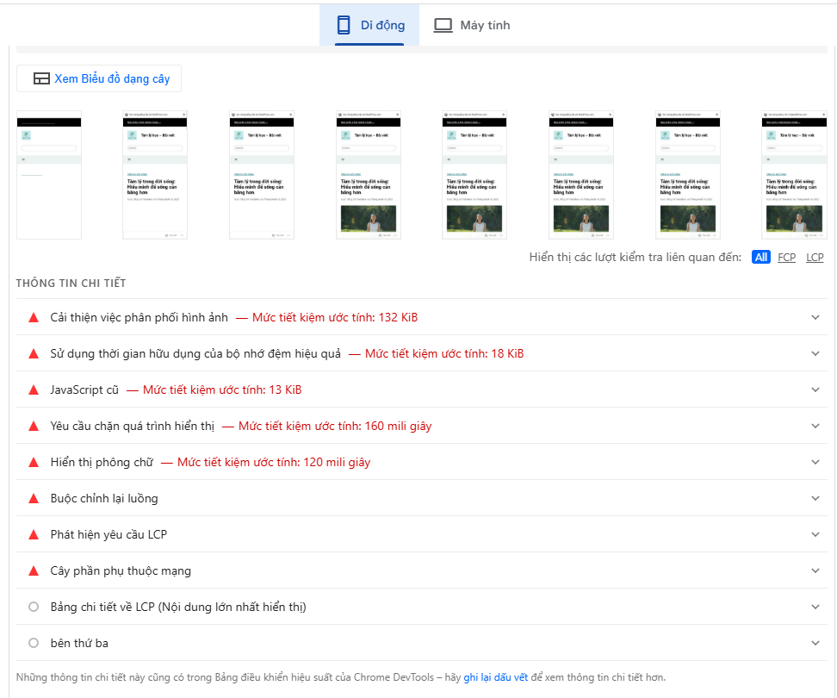
Hình 8.1: Ảnh chụp màn hình kết quả chấm điểm Performance (Hiệu suất) của Google PageSpeed Insights cho cả Di động và Máy tính.

9. Khai thác mạng xã hội
- Cách làm:
  - Tạo một Fanpage Facebook (hoặc các nền tảng khác) để làm kênh vệ tinh cho website.
  - Thực hiện chia sẻ (share) các bài viết mới từ website lên Fanpage kèm theo mô tả hấp dẫn để kéo traffic (lưu lượng truy cập) từ mạng xã hội về website.
  - Gắn link Mạng xã hội lên website (thường ở Footer hoặc sidebar) để người đọc dễ dàng theo dõi.
- Ví dụ / Minh chứng:
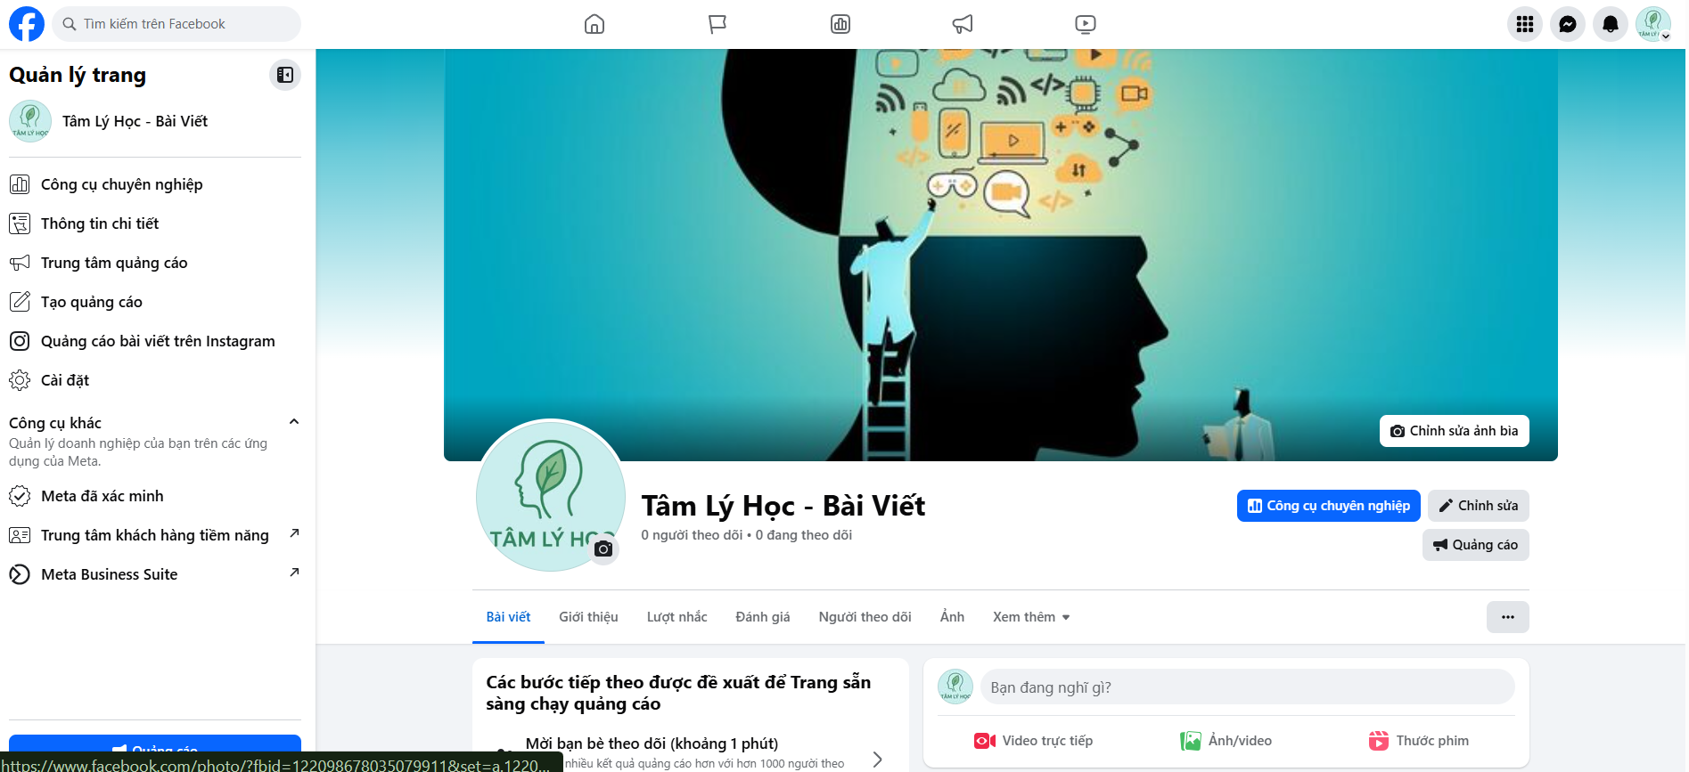
Hình 9.1: Ảnh chụp màn hình Fanpage Facebook.
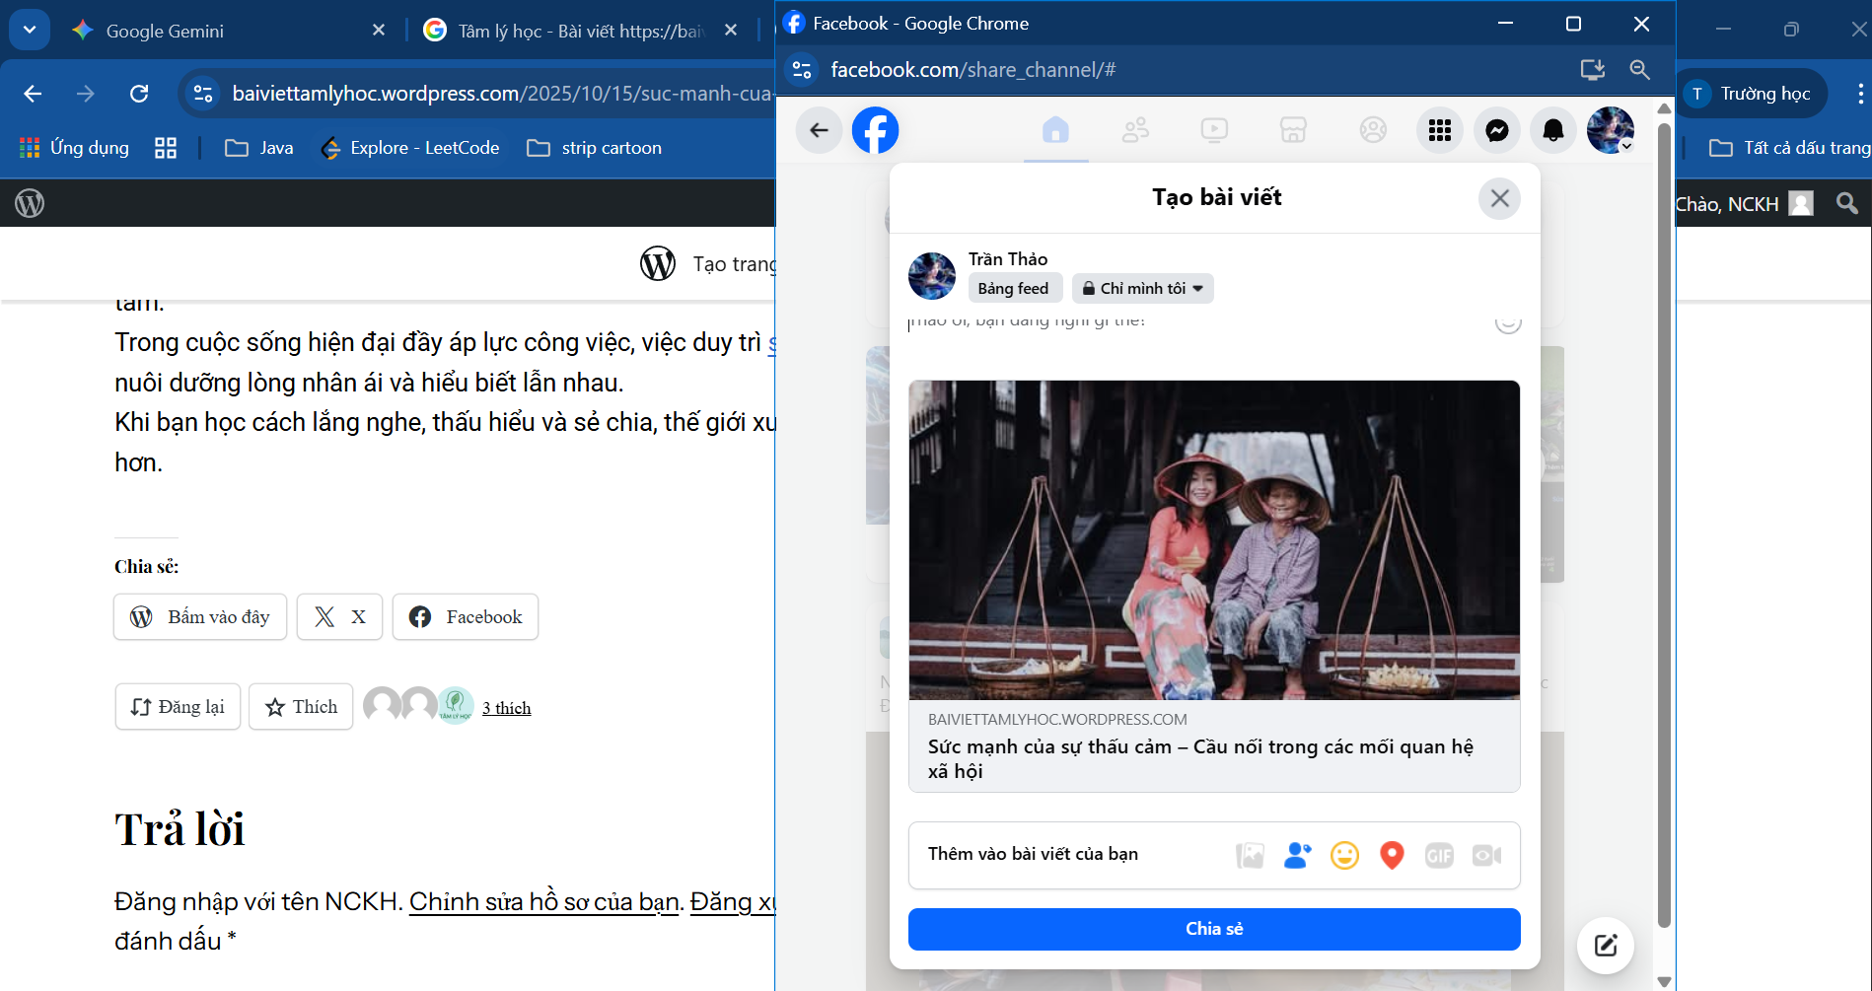
Hình 9.2: Ảnh chụp màn hình một bài đăng trên Fanpage đang chia sẻ link bài viết từ website ...wordpress.com của bạn.

10. Giám sát phân tích, đánh giá kết quả
- Cách làm:
1. Sử dụng công cụ Jetpack Stats (Thống kê của WordPress.com):
Do website được xây dựng trên nền tảng WordPress.com bản miễn phí, nên không thể tích hợp trực tiếp Google Analyticsem. Thay vào đó, em sử dụng công cụ Jetpack Stats được tích hợp sẵn để theo dõi lượng truy cập. Jetpack cung cấp các thông tin cơ bản như:
- Tổng số lượt xem và khách truy cập theo ngày.
- Các nguồn truy cập (Referrers) như từ Google, mạng xã hội, hay truy cập trực tiếp.
- Một số từ khóa mà người dùng tìm kiếm trên Google dẫn đến website.
2. Về yêu cầu Google Analytics (GA):
- Mặc dù em đã tìm hiểu về việc tích hợp Google Analytics 4, tuy nhiên WordPress.com bản miễn phí không hỗ trợ chèn mã theo dõi JavaScript bên ngoài (như mã GA4) vì lý do bảo mật.
- Việc cài đặt Google Analytics chỉ khả thi khi nâng cấp lên gói trả phí (Premium trở lên) hoặc chuyển sang nền tảng WordPress.org.
- Vì vậy, em chọn duy trì website hiện tại trên WordPress.com và sử dụng các công cụ sẵn có để theo dõi dữ liệu.
3. Về yêu cầu Google Search Console (GSC):
    - Em đã tiến hành xác minh quyền sở hữu website thành công qua Google Search Console bằng cách chèn mã xác minh trong phần Traffic Settings tại địa chỉ https://wordpress.com/settings/traffic.
Nhờ vậy, website có thể được theo dõi và phân tích hiệu suất hiển thị trên Google.
- Đánh giá kết quả (Dựa trên Jetpack Stats):
Jetpack cung cấp các thống kê cơ bản gồm:
- Lượt xem và khách truy cập, nguồn truy cập (Google, mạng xã hội, truy cập trực tiếp),
- Từ khóa tìm kiếm,
- Số người đăng ký theo dõi,
- Các chỉ số tương tác như lượt thích và bài viết được xem nhiều nhất.
- Hạn chế và Đề xuất:
- Ví dụ / Minh chứng:
  - Jetpack Stats chỉ cung cấp các số liệu cơ bản, chưa thể hiện chi tiết hành vi người dùng như thời gian truy cập hay tỷ lệ thoát.
  - Ngoài ra, việc tích hợp công cụ theo dõi nâng cao (như Google Analytics) bị giới hạn trên gói miễn phí.
  - Trong phạm vi hiện tại, em tập trung sử dụng các thống kê sẵn có để theo dõi và đánh giá hiệu quả hoạt động của website.
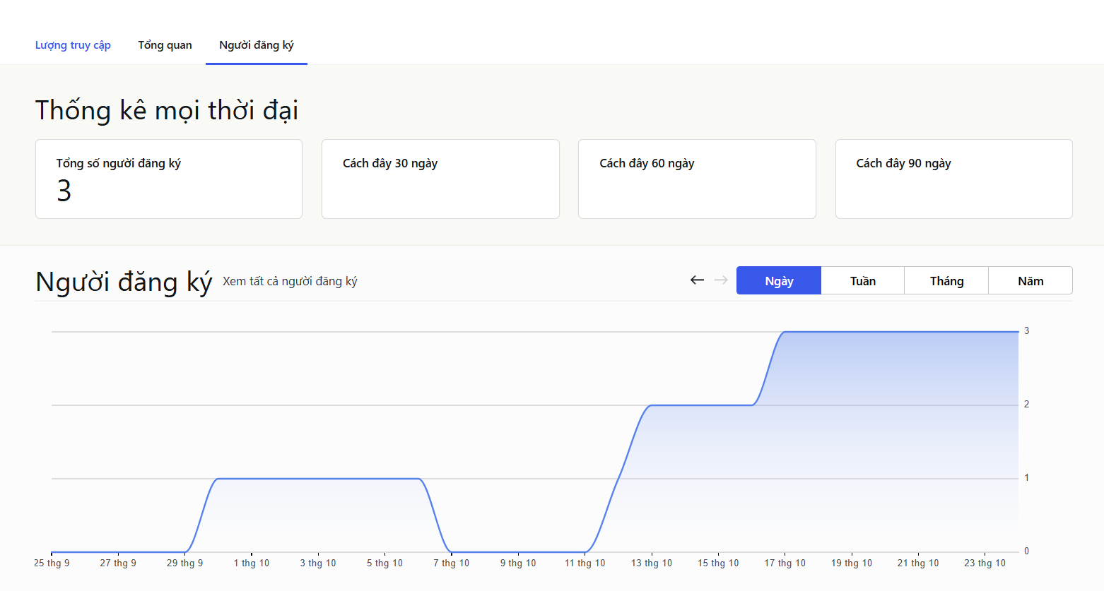
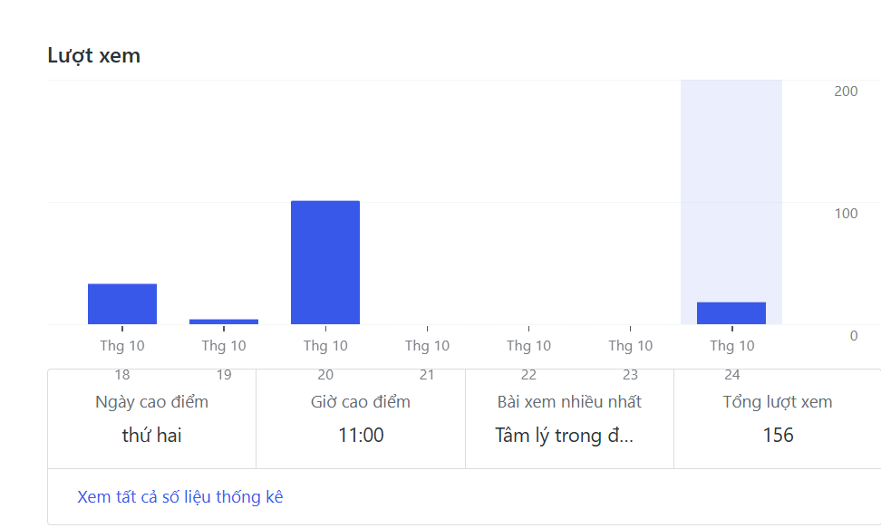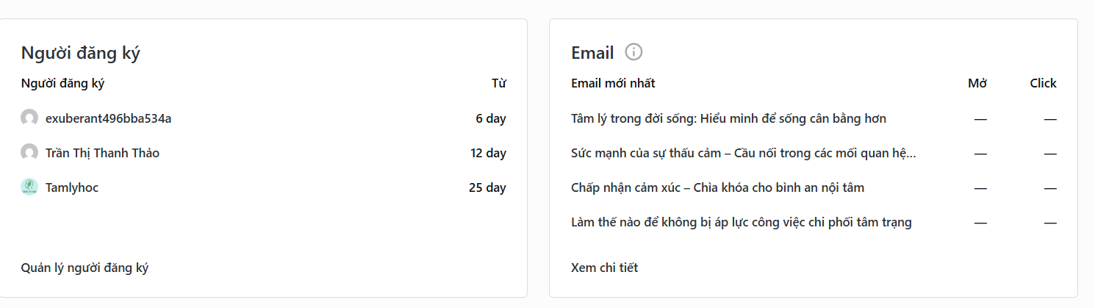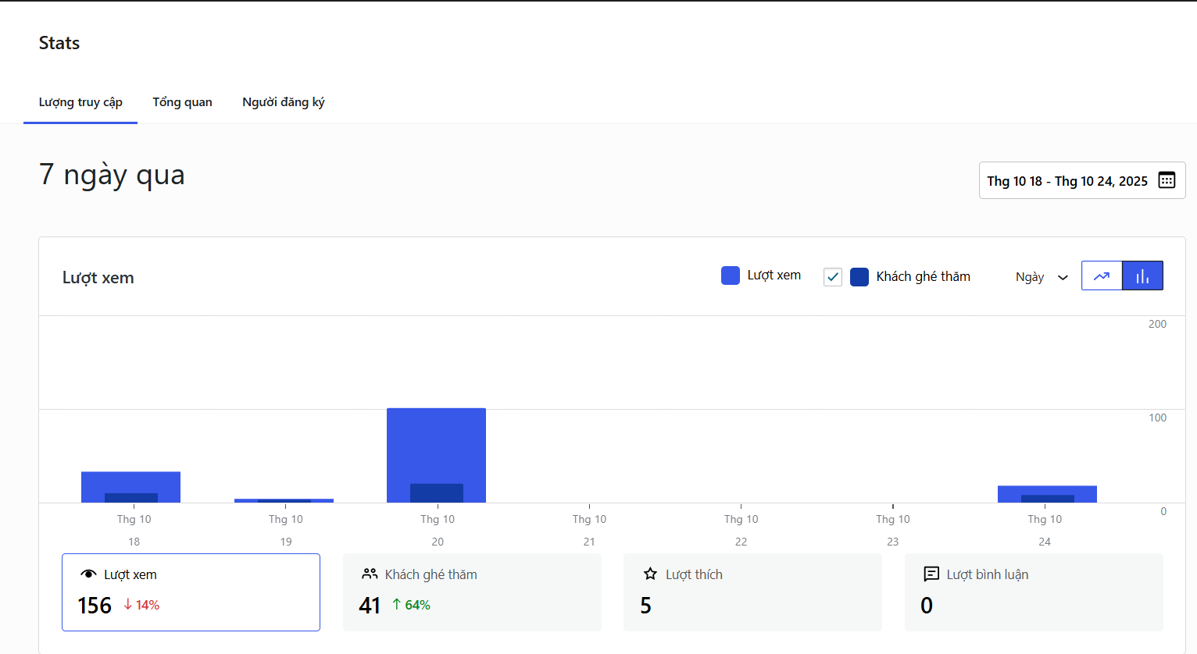
Hình 10.1: Ảnh chụp màn hình Bảng điều khiển "Thống kê" (Site Stats) của Jetpack trong trang quản trị WordPress, cho thấy biểu đồ Lượt xem và Lượng truy cập.
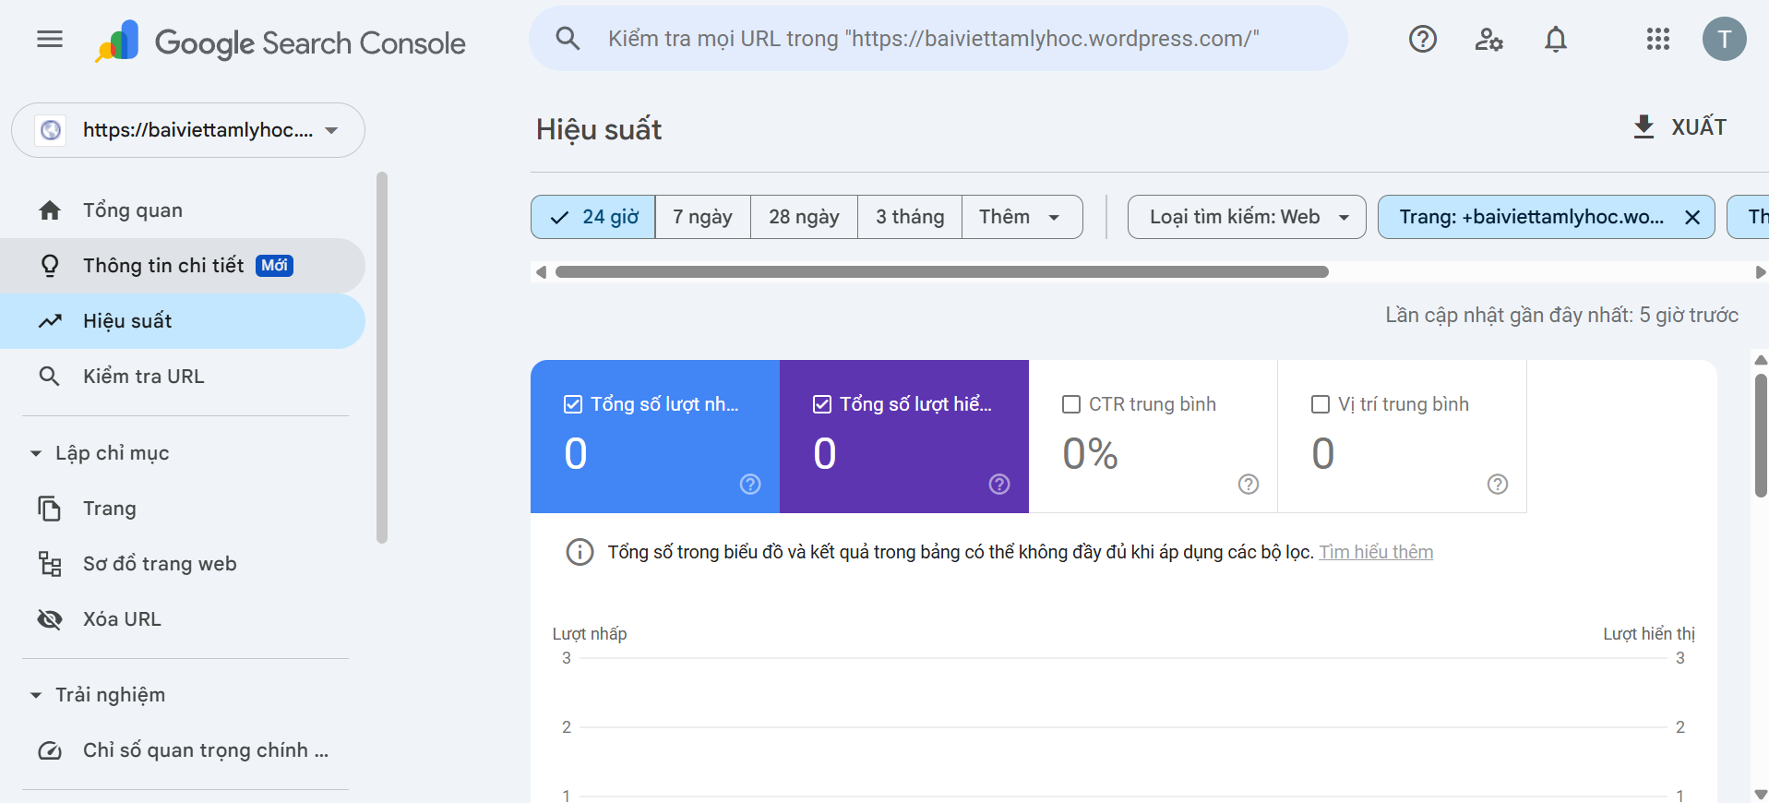
Hình 10.2: Ảnh chụp màn hình giao diện Google Search Console sau khi website baiviettamlyhoc.wordpress.com đã được xác minh thành công.
Hướng dẫn xác minh Google Search Console (GSC) cho trang WordPress.com:
- Truy cập Google Search Console.
- Trong phần "Thêm thuộc tính" (Add property), hãy chọn phương thức "Tiền tố URL" (URL prefix).
- Nhập đầy đủ địa chỉ website của bạn: https://baiviettamlyhoc-mjwiy.wordpress.com và nhấn Tiếp tục.
- Google sẽ hiển thị nhiều cách xác minh. Bạn hãy kéo xuống và chọn phương thức "Thẻ HTML" (HTML tag).
- Google sẽ cung cấp một đoạn mã, ví dụ: <meta name="google-site-verification" content="ABCXYZ..."/>. Bạn chỉ cần sao chép (copy) cái đoạn mã ở trong dấu ngoặc kép ABCXYZ... mà thôi.
- Đăng nhập vào trang quản trị WordPress.com của bạn.
- Tìm đến mục Công cụ (Tools) -> Tiếp thị (Marketing) -> Lưu lượng truy cập (Traffic). Nếu không thấy hãy truy cập https://wordpress.com/settings/traffic
- Kéo xuống dưới cùng, bạn sẽ thấy phần "Dịch vụ xác minh trang web" (Site verification services).
- Tìm ô "Google", dán (paste) cái đoạn mã ABCXYZ... bạn vừa copy ở bước 5 vào ô đó.
- Nhấn "Lưu cài đặt" (Save Settings).
- Quay lại trang Google Search Console, nhấn nút "Xác minh" (Verify).
Nếu thành công, Google sẽ báo "Đã xác minh quyền sở hữu".

